УДК 539.3:534.1

Т. В. Горячко

АНАЛІЗ ВІЛЬНИХ КОЛИВАНЬ ШАРУВАТИХ ВИДОВЖЕНИХ ЦИЛІНДРИЧНИХ ПАНЕЛЕЙ ЗА ГЕОМЕТРИЧНО НЕЛІНІЙНОГО ДЕФОРМУВАННЯ

Досліджено можливість застосування методу збурень для знаходження скінченної кількості перших значень власних частот та форм геометрично нелінійних вільних коливань серединних перетинів видовжених циліндричних панелей. За використання квадратичної апроксимації переміщень за нормальною координатою та скінченноелементної апроксимації на одновимірних лінійних ізопараметричних елементах побудована відповідна дискретизована еквівалентна варіаційна задача. Для її розв’язання застосовано метод збурень. Одержані числові результати порівняно з раніше отриманими іншими авторами.

Вступ. Композити матеріали, які мають високу жорсткість і міцність за відносно невеликої густини. Саме тому, вони значною мірою використовуються у конструкціях і технічних засобах різноманітного цільового призначення, зокрема, в авіації та побудові космічних апаратів. Композиційний матеріал складається з двох або більше частин(шарів) на мікроскопічному рівні і призначений, щоб його експлуатаційні властивості та міцнісні характеристики переважали над характеристиками його складових, що діють незалежно один від одного. Одна зі складових, яка, як правило, жорсткіша і міцніша, називається арматури, в той час, як менш жорсткіша, називається матрицею. Одним з найбільш важливих параметрів, який характеризує механічні властивості композиту - об'ємна частка арматури. Дана характеристика визначає однорідність або сильну анізотропію матеріалу.
У конструкціях, які піддаються дії інтенсивних динамічних, зокрема циклічних, навантажень, напрям арматури визначає жорсткість і міцність матеріалу. Матриця забезпечує захист і підтримку арматури і забезпечує рівномірний розподіл навантаження між волокнами арматури. Композиційні матеріали можуть бути класифіковані залежно від типу, геометрії та орієнтації армуючих волокон.
Композити можуть складатися з тонких шарів різних матеріалів (або одного і того ж матеріалу з різною орієнтацією волокон), з'єднаних разом; це шаруваті композити[6].
Формулювання задачі. Криволінійну пружну панель товщиною , яка складається з  шарів різних матеріалів, з циліндричною серединною поверхнею, розглянемо у циліндричній системі координат 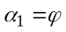, 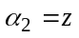, 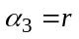. Кожен шар характеризується різними механічними та фізичними властивостями. Вважаємо, що ця конструкція має значно більший розмір вздовж осі 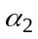 проти довжини дуги перерізу 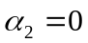 серединної поверхні 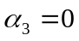. Отже, розгянуто плоску задачу теорії пружності відносно координати , тобто характеристики геометрично нелінійного коливного процесу в площині середнього перерізу, залежать лише від 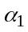, 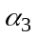.
Математична модель для відшукання амплітудно-частотних характеристик даної панелі описується рівнянням руху у системі координат Лагранжа співвідношеннями [5]:
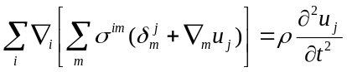, 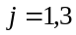 (1)
де 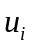 – компоненти вектора пружних переміщень 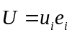, а 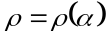 – функція залежності густини матеріалу від координат.
Граничні умови на лицевих поверхнях панелі 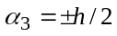 за вільних коливань мають вигляд
, 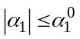. (2)
На видовжених торцях панелі 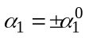за умов їх шарнірного закріплення на нижній лицевій поверхні 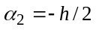 граничні умови
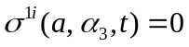, (3)
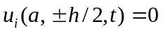, 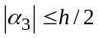, 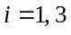, 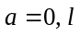. (4)
Рівняння руху (1) разом зі граничними умовами (2)–(4) описують геометрично нелінійні поперечні коливання циліндричної шаруватої панелі.

Шаруватість. Для кожного шару панелі, який знаходиться у плоско-напруженому стані і розгл’ядається, як тонкостінна циліндрична панель, виконується співвідношення пружності[6]:
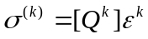, 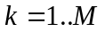 (5)
Де 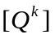 – тензор пружних характеристик анізотропного шару . Також позначимо через 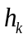 – координата верхньої площини шару , а 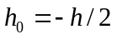.
Підставивши співвідношення (5) у рівняння (1):
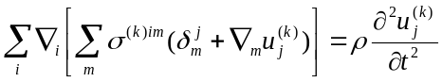,
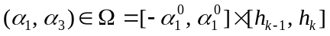, 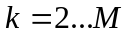 (6)
і умови (2)–(4):
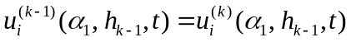, , (7)
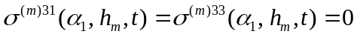, , 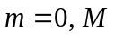 (8)
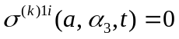, (9)
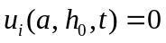, , . (10)
Рівняння (6) з умовами (8)–(10) описують коливання кожного шару циліндричної панелі з умовою жорсткого контакту між шарами(7).
Тангенціальні і поперечні апроксимації. У припущенні, що кожен шар панелі є тонкостінним, апроксимуємо невідомі переміщення 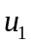 і 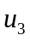 за поперечною координатою [4]:
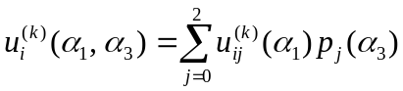, 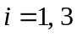, (11)
де
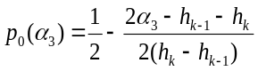, 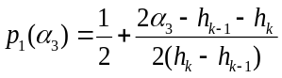, 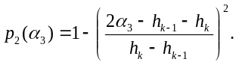
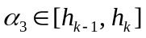
Для відшукання невідомих коефіцієнтів 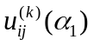 в (11) використаємо за тангенціальною координатою апроксимацію на одновимірних ізопараметричних лінійних скінченних елементах [9]:
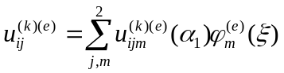, 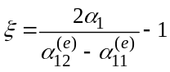 (12)
де – номер елемента -ого шару; 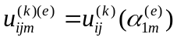; 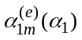, 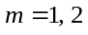 – координати вузлів елемента; 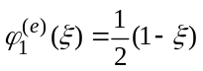; 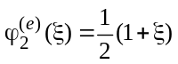
Метод Рітца. Розглянута вище задача про вільні геометрично нелінійні коливання еквівалентна задачі мінімізації функціоналу [9]:
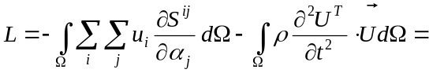
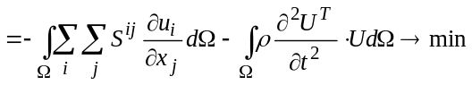. (11)
Граничні умови (4), (5) для варіаційного формулювання задачі є природними [9], умови шаруватості і співвідношення (6) необхідно враховувати під час її розв’язку.
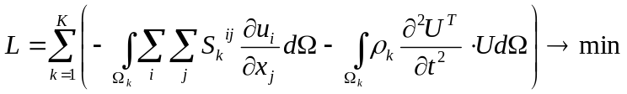
. (12)
Після підстановки (9) та (10) у (12) ми отримаємо:
, (13)
де 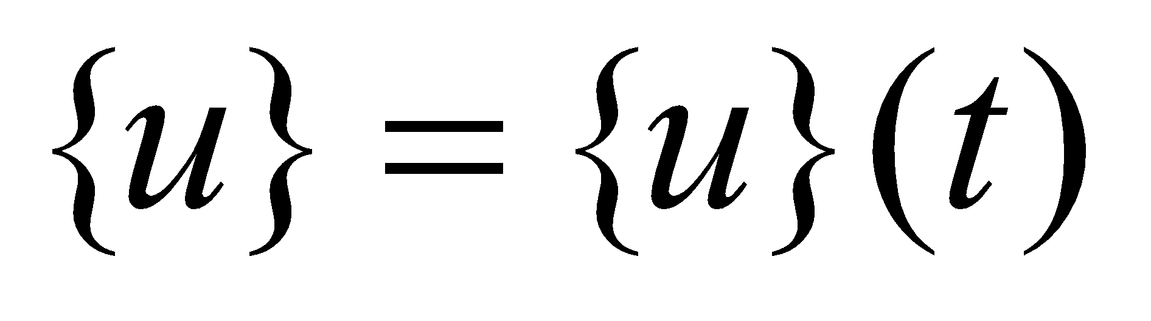 – вектор значень коефіцієнтів 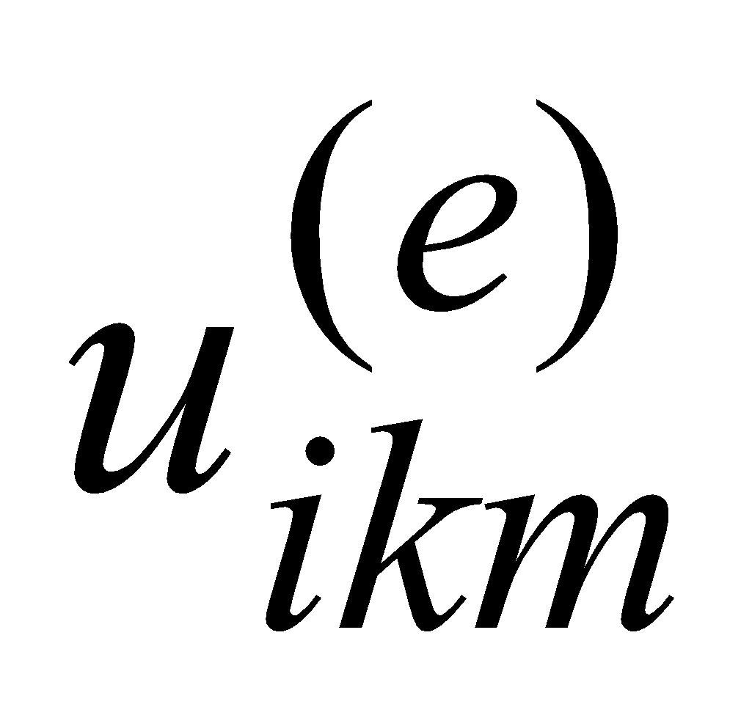 у точках скінченноелементного розбиття відрізка 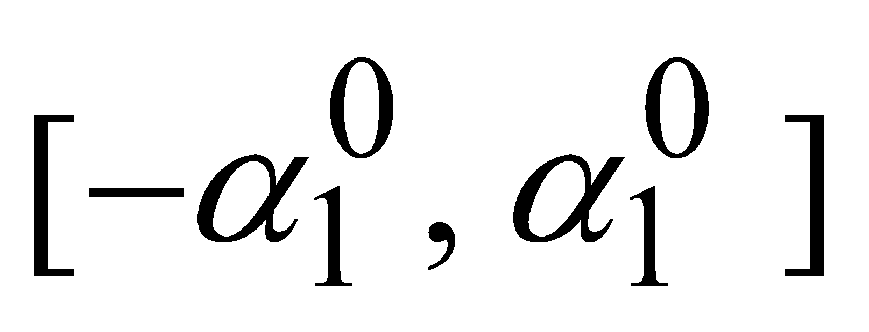; 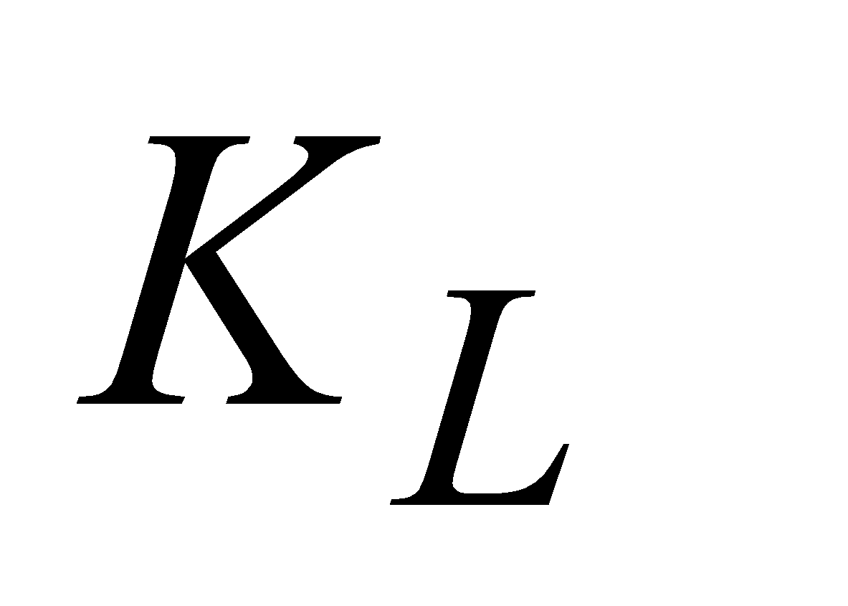 – лінійна, а  – нелінійна складові матриці жорсткості; 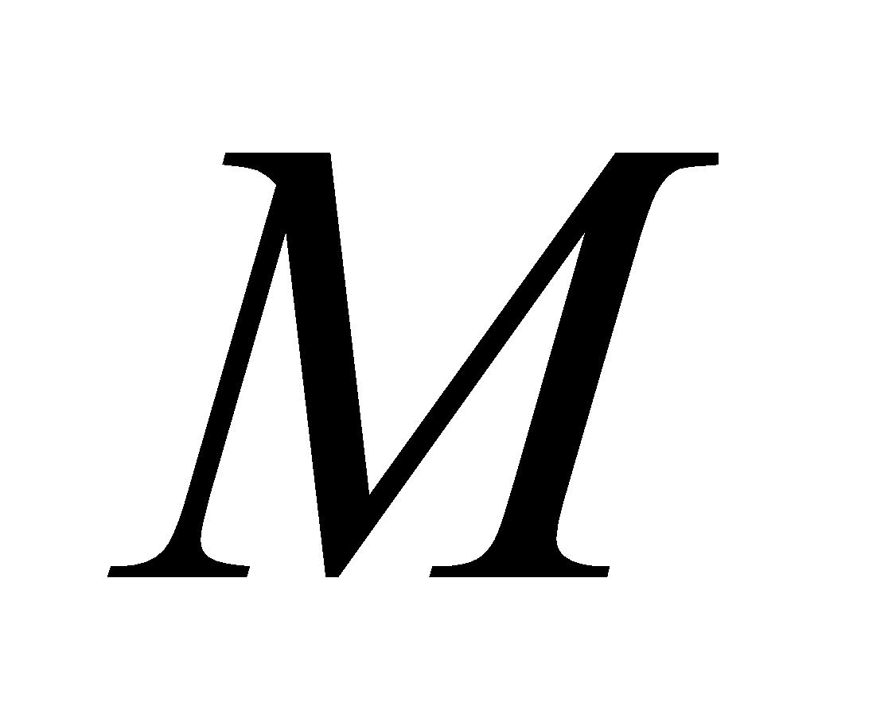 – матриця жорсткості маси [9].
Для розвязання задачі (13) використано метод збурень розглянутий у [10]
Числові результати.
Приклад 1. Розглянуто пластину-смугу, видовжені краї якої закріплені нерухомими шарнірами на нижній лицевій площині, з геометричними 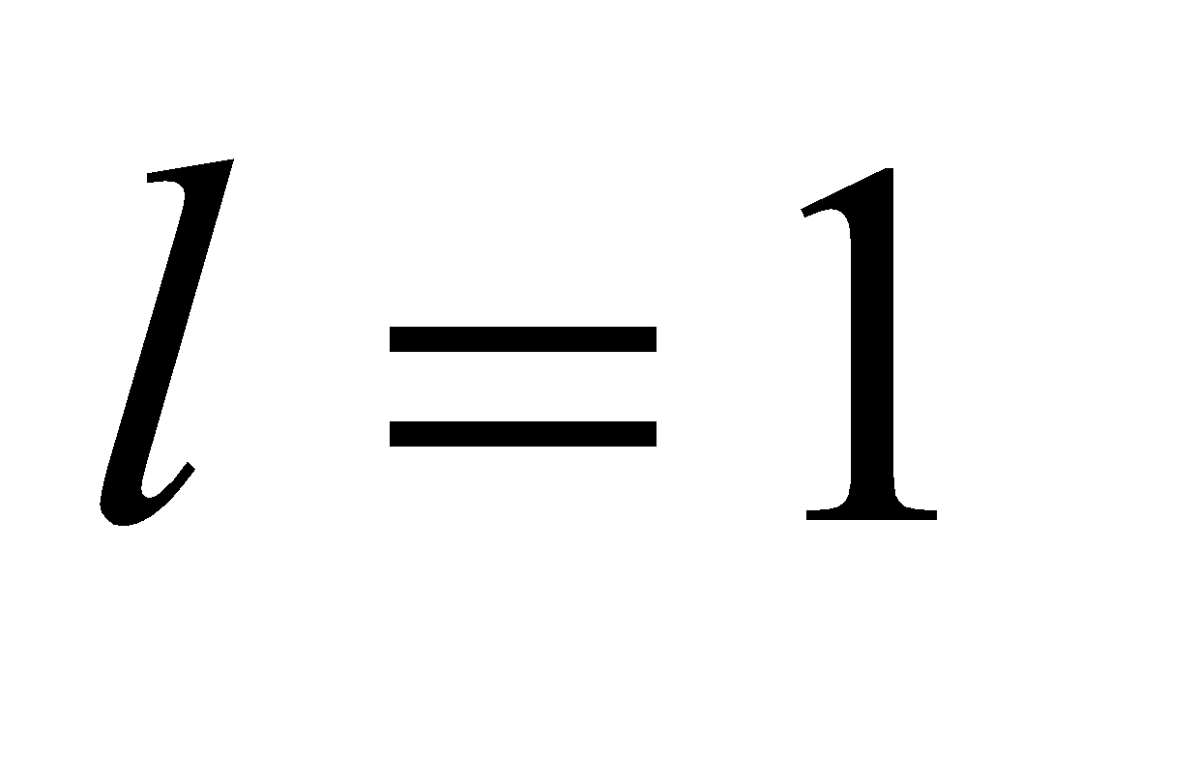м; 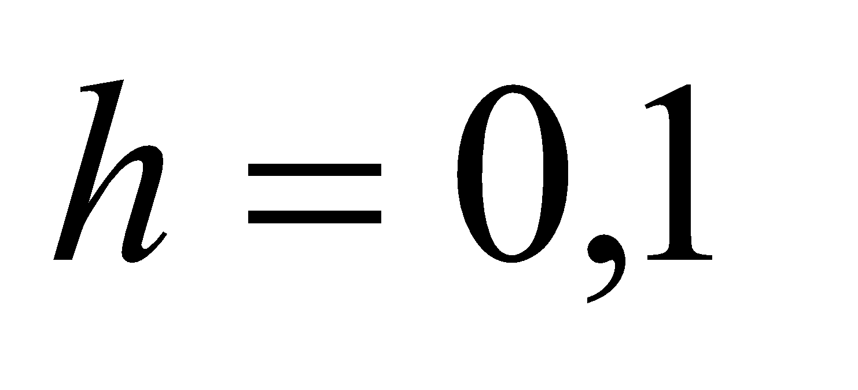м характеристиками. Дана панель складається з 2 матеріалів (див. Рис. 1):
- гума - 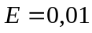ГПа; 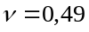.
- сталь - 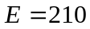ГПа; 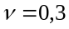
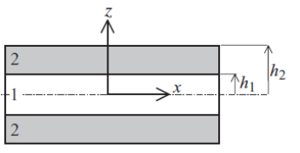

Рис. 1. Пластина-смуга, шари в якої розміщені симетрично відносно серединної поверхні
У нижче наведеній таблиці показано 5 перших власних частот розглянутої панелі.

 | 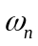
1 | 0.3127
2 | 0.8344
3 | 1.2596
4 | 1.9456
5 | 2.7142

Приклад 2. Розглянуто залежність частот від кризни панелі з прикладу 1.
 | 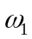
0.5 | 0.42214
1 | 0.5154
2 | 0.72567

У розглянутих прикладах знайдено скінченну кількість перших власних частот, а також відповідних вланих векторів, які представляють форму власних коливань панелі.
Дослідження виконані за підтримки ДФФД України (в рамках наукового проекту Ф 53.1/028).

- Вольмир А.С. Нелинейная динамика пластинок и оболочек . – М.: Наука, 1972. – 432 с.
- Корн Г., Корн Т. Справочник по высшей математике. – M.: Наука, 1974. – 832 с.
- Курпа Л. В., Будников Н. А. Исследование вынужденных нелинейных колебаний многослойных пологих оболочек при помощи многомодовой аппроксимации // Вісник Донецького національного університету. Серія А. Природничі науки. – 2013. – № 1. – С. 55–60.
- Марчук М. В., Муха І. С., Горячко Т. В. Порівняльний аналіз характеристик геометрично нелінійного напружено-деформованого стану композитних пластин і циліндричних панелей на основі уточненої моделі та теорії пружності // Modelling and Stability: Abstracts of Conference Reports. – K: Taras Shevchenko National Univ. of Kyiv, 2011. – P. 301.
- Морозов Н. Ф. Избранные двумерные задачи теории упругости. – Л.: Изд-во Ленинград. ун-та, 1978. – 182 с.
- Amabili M. Nonlinear vibrations and stability of shells and plates. – Cambridge: Cambridge Univ. Press, 2008. – 374 p.
- Amabili M. Nonlinear vibrations of rectangular plates with different boundary conditions: theory and experiments // Comput. Struct. – 2004. – 82(31-32). – P. 2587–2605.
- Lewandowski R. Free vibration of structures with cubic non-linearity-remarks on amplitude equation and Rayleigh quotient // Comput. Methods Appl. Mech. Eng. – 2003. – 192(13). – P. 1681–1709.
- Reddy J. N. An introduction to nonlinear finite element analysis. – Oxford University Press, 2004. – 488 p.
- –Горячко Пакош –

Інститут прикладних проблем механіки і математики Одержано
ім. Я. С. Підстригача НАН України, Львів

